# 面试官：Vue项目中你是如何解决跨域的呢？



## 一、跨域是什么

跨域本质是浏览器基于**同源策略**的一种安全手段

同源策略（Sameoriginpolicy），是一种约定，它是浏览器最核心也最基本的安全功能

所谓同源（即指在同一个域）具有以下三个相同点 - 协议相同（protocol） - 主机相同（host） - 端口相同（port）

反之非同源请求，也就是协议、端口、主机其中一项不相同的时候，这时候就会产生跨域

一定要注意跨域是浏览器的限制，你用抓包工具抓取接口数据，是可以看到接口已经把数据返回回来了，只是浏览器的限制，你获取不到数据。用postman请求接口能够请求到数据。这些再次印证了跨域是浏览器的限制。

## 二、如何解决

解决跨域的方法有很多，下面列举了三种：

* JSONP
* CORS
* Proxy

而在vue项目中，我们主要针对CORS或Proxy这两种方案进行展开

### CORS

CORS （Cross-Origin Resource Sharing，跨域资源共享）是一个系统，它由一系列传输的HTTP头组成，这些HTTP头决定浏览器是否阻止前端 JavaScript 代码获取跨域请求的响应

CORS 实现起来非常方便，只需要增加一些 HTTP 头，让服务器能声明允许的访问来源

只要后端实现了 CORS，就实现了跨域

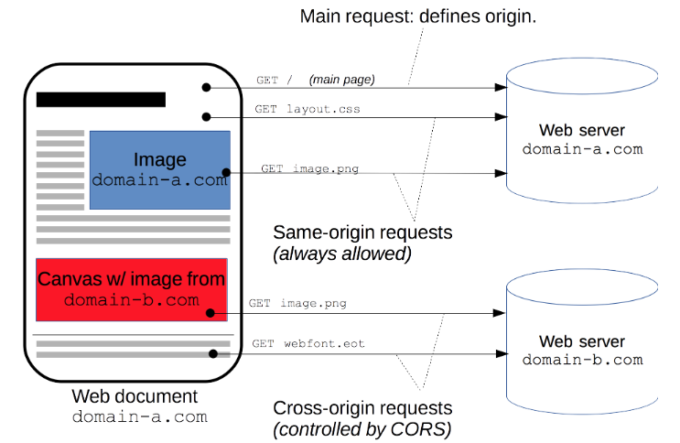

以koa框架举例

添加中间件，直接设置Access-Control-Allow-Origin响应头

app.use(async (ctx, next)=> {  
 ctx.set('Access-Control-Allow-Origin', '*');  
 ctx.set('Access-Control-Allow-Headers', 'Content-Type, Content-Length, Authorization, Accept, X-Requested-With , yourHeaderFeild');  
 ctx.set('Access-Control-Allow-Methods', 'PUT, POST, GET, DELETE, OPTIONS');  
 if (ctx.method == 'OPTIONS') {  
 ctx.body = 200;   
 } else {  
 await next();  
 }  
})

ps: Access-Control-Allow-Origin 设置为*其实意义不大，可以说是形同虚设，实际应用中，上线前我们会将Access-Control-Allow-Origin 值设为我们目标host

### Proxy

代理（Proxy）也称网络代理，是一种特殊的网络服务，允许一个（一般为客户端）通过这个服务与另一个网络终端（一般为服务器）进行非直接的连接。一些网关、路由器等网络设备具备网络代理功能。一般认为代理服务有利于保障网络终端的隐私或安全，防止攻击

**方案一**

如果是通过vue-cli脚手架工具搭建项目，我们可以通过webpack为我们起一个本地服务器作为请求的代理对象

通过该服务器转发请求至目标服务器，得到结果再转发给前端，但是最终发布上线时如果web应用和接口服务器不在一起仍会跨域

在vue.config.js文件，新增以下代码

amodule.exports = {  
 devServer: {  
 host: '127.0.0.1',  
 port: 8084,  
 open: true,// vue项目启动时自动打开浏览器  
 proxy: {  
 '/api': { // '/api'是代理标识，用于告诉node，url前面是/api的就是使用代理的  
 target: "http://xxx.xxx.xx.xx:8080", //目标地址，一般是指后台服务器地址  
 changeOrigin: true, //是否跨域  
 pathRewrite: { // pathRewrite 的作用是把实际Request Url中的'/api'用""代替  
 '^/api': ""   
 }  
 }  
 }  
 }  
}

通过axios发送请求中，配置请求的根路径

axios.defaults.baseURL = '/api'

**方案二**

此外，还可通过服务端实现代理请求转发

以express框架为例

var express = require('express');  
const proxy = require('http-proxy-middleware')  
const app = express()  
app.use(express.static(__dirname + '/'))  
app.use('/api', proxy({ target: 'http://localhost:4000', changeOrigin: false  
 }));  
module.exports = app

**方案三**

通过配置nginx实现代理

server {  
 listen 80;  
 # server_name www.josephxia.com;  
 location / {  
 root /var/www/html;  
 index index.html index.htm;  
 try_files $uri $uri/ /index.html;  
 }  
 location /api {  
 proxy_pass http://127.0.0.1:3000;  
 proxy_redirect off;  
 proxy_set_header Host $host;  
 proxy_set_header X-Real-IP $remote_addr;  
 proxy_set_header X-Forwarded-For $proxy_add_x_forwarded_for;  
 }  
}